# 电脑端操作说明

1. 在浏览器输入地址：<http://portal.hfue.edu.cn:8092>如下图，输入账号和密码（密码默认为身份证后六位），登录账号不记得可以点击下图的【账号查询】查到登录账号

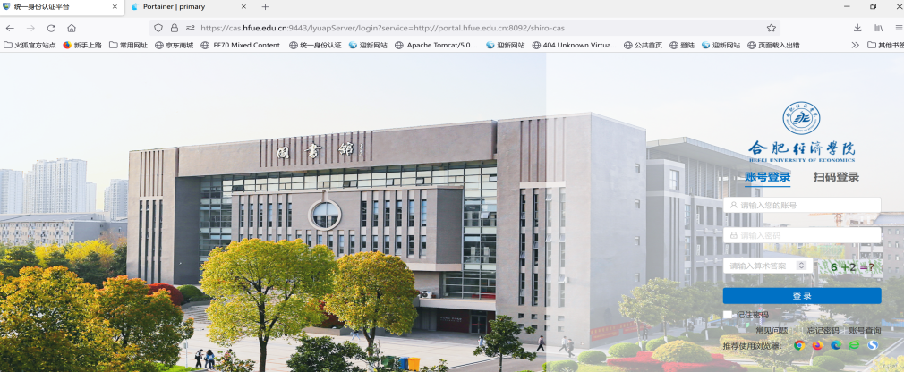

1. 登录后点击【应用中心】后，以财务的流程为例，在点击【财务处】，显示如下图所示

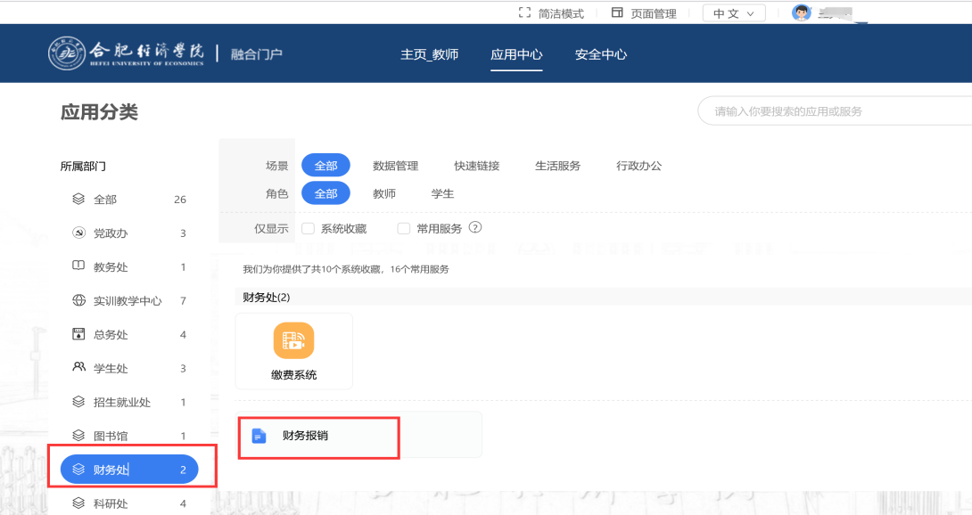

1. 点击【财务报销】显示如下图所示：

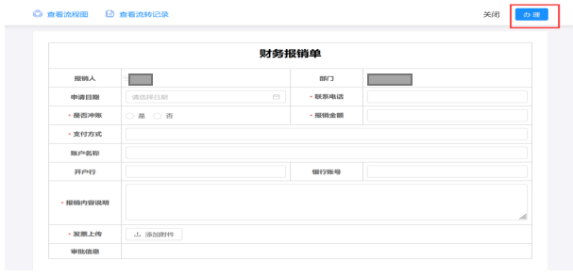

1. 填写表单内容后，显示如下图所示：

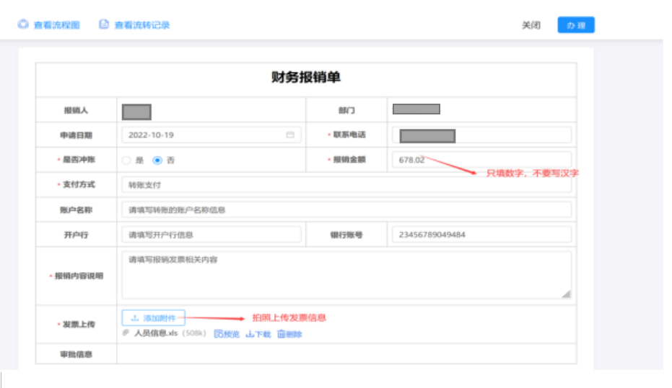

1. 点击上图中的【办理】按钮：显示如下图所示

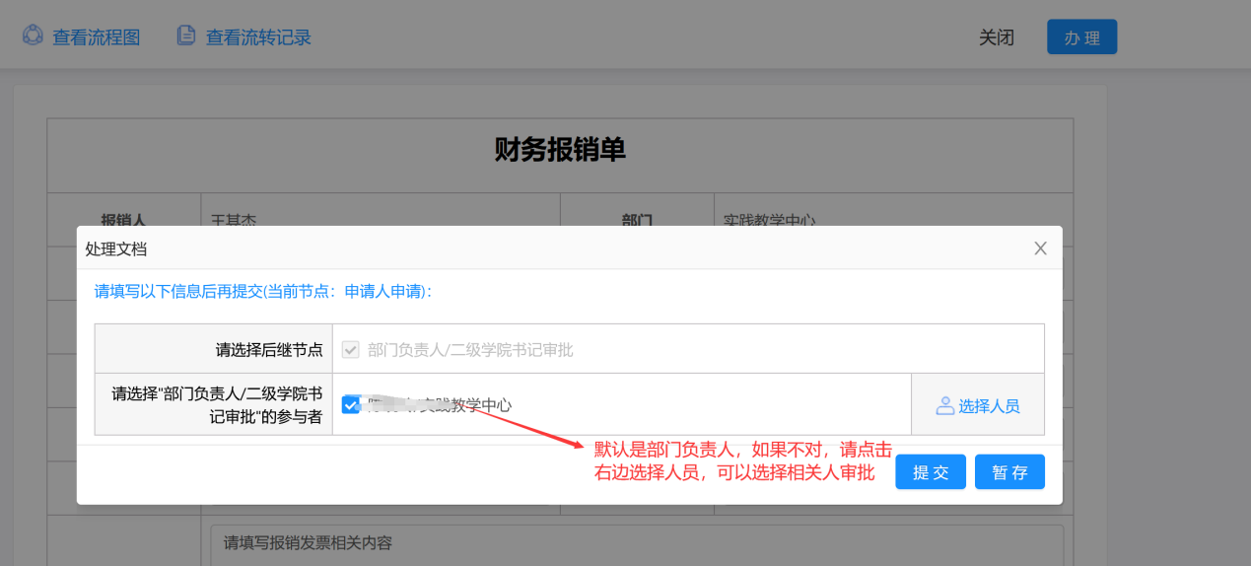

点击上图【提交】按钮即可。

六、跟进事务办理情况，打开【主页-教师】-【待办中心】-【我的申请】，可以查看到申报流程审批状态。

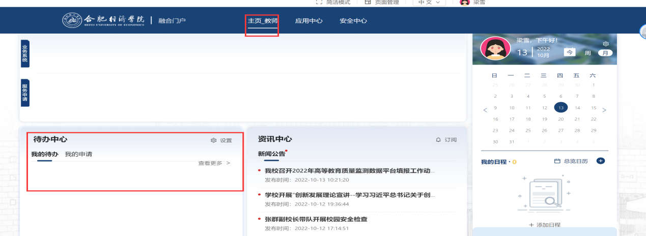

# 移动端操作说明

1. 打开微信，点击通讯录，在我的企业点击【合肥经济学院】或者是打开【企业微信】-【工作台】（图1）

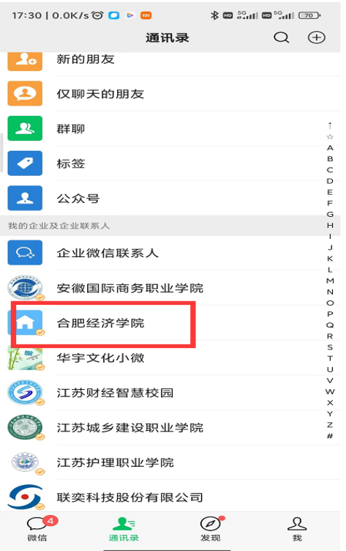 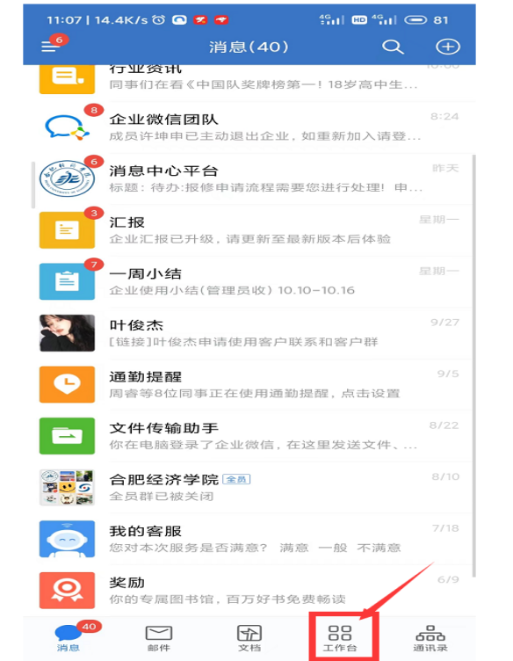

图1

1. 点击【微门户】（图2）

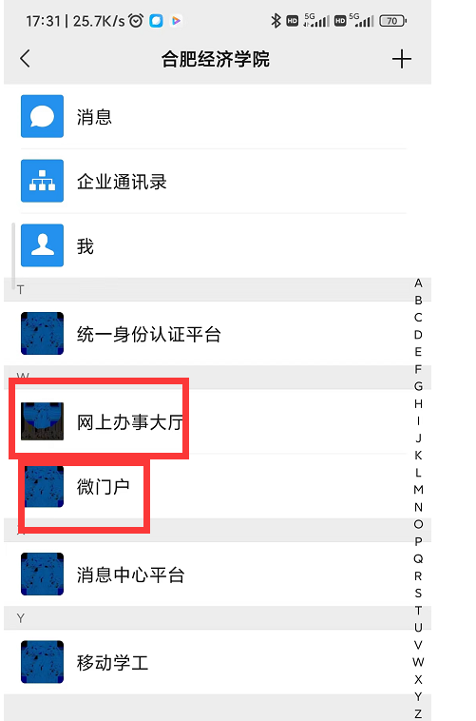 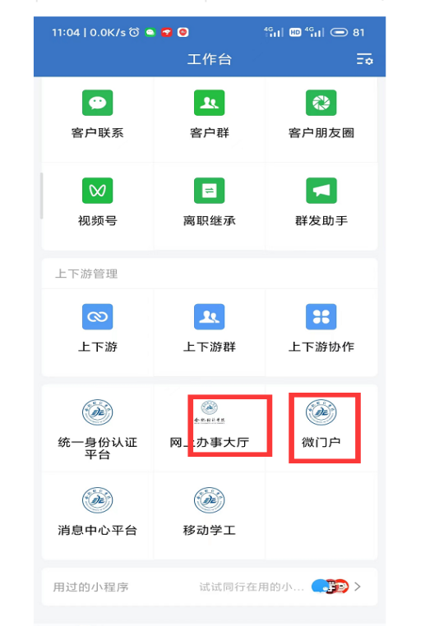

图2

1. 点击图3【网上办事大厅】

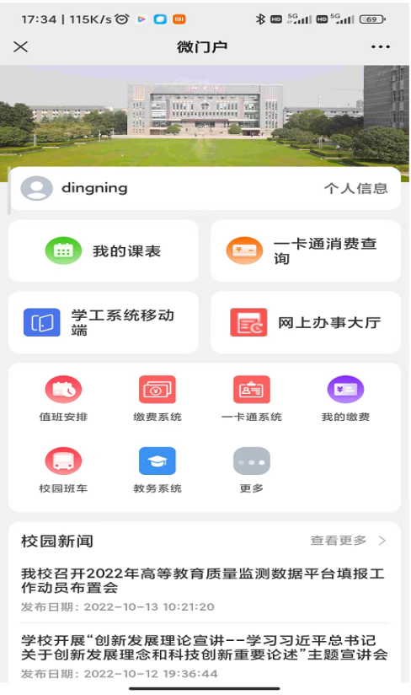

图3

四、点击图4【财务报销】，填写表单内容后点击【办理】，后面的操作跟电脑端的操作一致

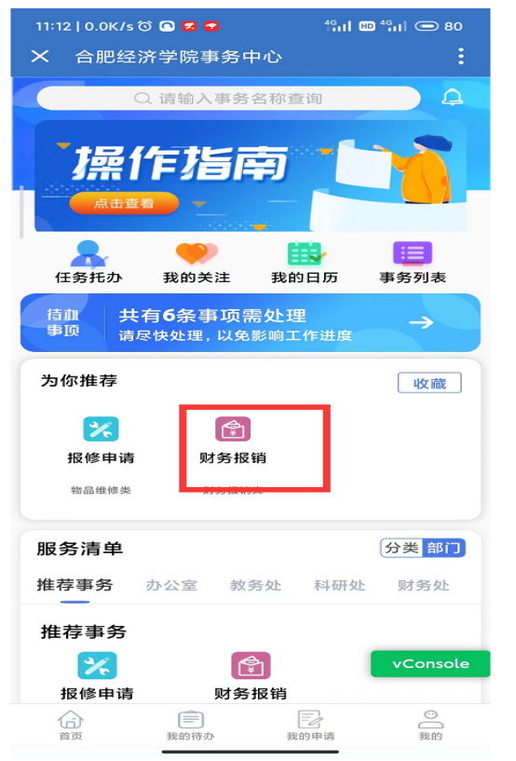 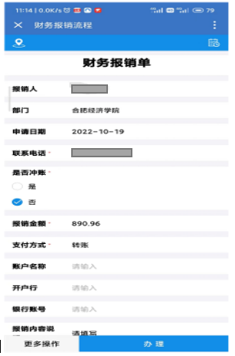

图4

五、点击图5标注位置查看跟进审批进度，其中【我的待办】是所有本人处理过的，【我的申请】是所有本人申请的事务

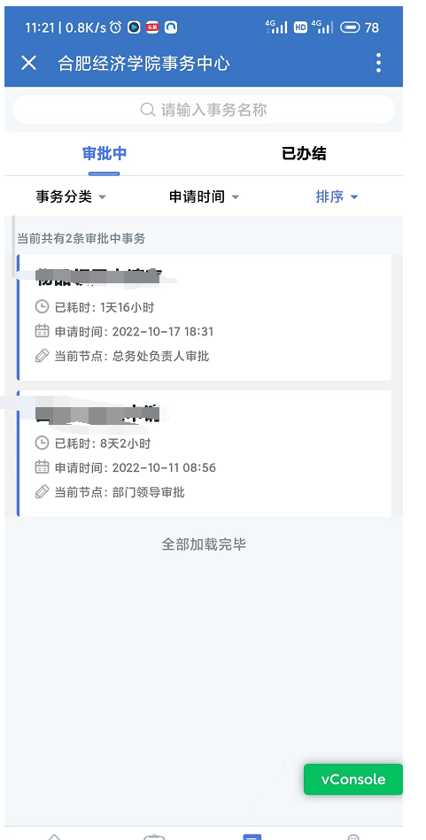

图5